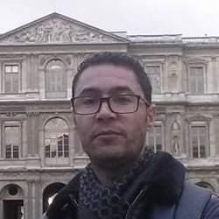
AHMED MAAZAOUI
B.P : 17 Rue Assad Ibn Fourat Carthage Byrsa Tunis
TEL : (+216) 24649009

E-mail : maazaoui.ahmed1727@gmail.com
Né le 17 Septembre 1980
Nationalité : Tunisienne
Permis de conduire tunisien

CURRICULUM VITAE

FORMATION

  - Formation de gestion de maintenance STOCK Techno soft GMAO

  - Diplôme GESTON HOTELIERE
Gestion assistée par ordinateur Hotix /GMAO
Institut privé des Hautes Etudes

  - Diplôme BTS en informatique
Installation réseaux & réparation software /hardware

1999-2000 7 éme Année secondaire
Lycée secondaire Carthage Hannibal

STAFE ET EXPERIENCE PROFESSIONNELLE
2002-2006 Caissier point de vente /Caissier de réception / Magasinier Gestion de
Stock Abou Nawas Gammarth /Grand Hotel Mercure Gammarth

2006 2 mois de stage à l’hôtel Mercure El Mechtel. Magasinier Gestion de
Stock maintenance

2008-2009 Caissier de réception /Gestion maintenance hôtel karthago palace

2009-2017 Agent de recouvrement /Acheteur hôtel acropole lac.

2017-2022 Chef Secteur commercial GMS chez Ste NATILAIT

CONNAISSANCES LINGUISTIQUES

Français : Lu, parlé et écrit
Anglais : Niveau scolaire
Arabe : langue maternelle

ACTIVITES DIVERSES

Bonnes compétences en informatique
Loisirs : Films, voyages.
Sport : Football

